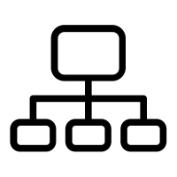
INFORMACIÓN-FUENTE-PÁGINA

Información  ¿Qué quieres saber sobre un tema? | Fuente  Aquí puedes situar el título de la publicación, el autor, año de publicación, etc | Página  Donde has encontrado la información sobre la pregunta en cuestión.

